5.11 Modificar Jerarquía de Suplemento Pagos

Vía de Acceso
En el Menú Principal del árbol del Sap Easy Access, ingrese por la opción Finanzas → Gestión Financiera → Control Presupuestario → Presupuestación → Suplemento → Modificar Jerarquía → Pagos (Ver figura 5.11.1. – Suplemento Modificar Jerarquía Pagos: Ruta).

Figura 5.11.1. – Suplemento Modificar Jerarquía Pagos: Ruta
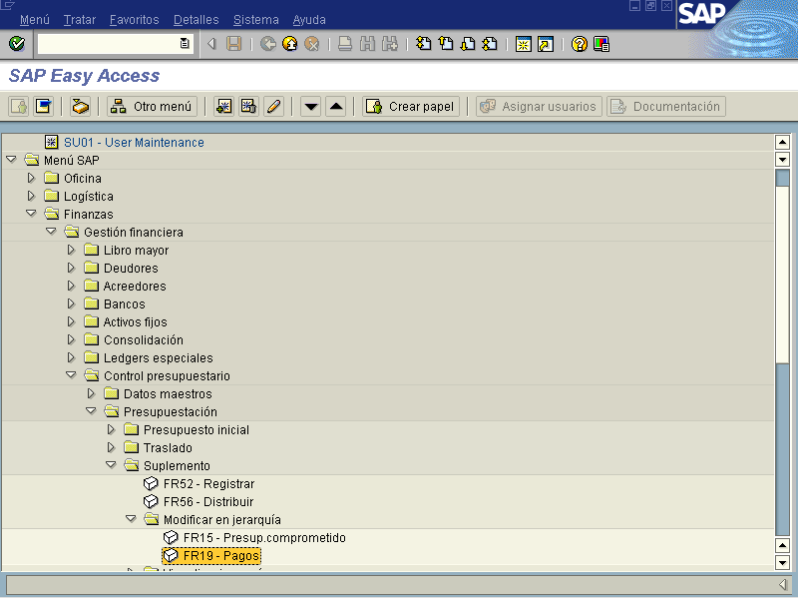

Objetivo

Con esta vista el SAP proporciona la opción que permite modificar la información positiva (aumentar o crear) la cual es incorporada por Leyes Extraordinarias al presupuesto de los centros gestores así como también la adición de nuevos recursos a centros gestores
nuevas y subpartidas conforme lo indique la ley. Permitiendo ingresar la modificación positiva al ente de la esctrutura superior como también aun subordinado. Según nuestro caso se puede dar el monto del centro gestor (programa) y la distribución por posición presupuestaria (subpartidas) conforme se destine en la ley, el sistema me sumará la distribución y me la confrontará con el monto inicial.

- Entradas directas sumando automáticamente hacia arriba (lo que se explicara en este documento)

Por lo tanto, ésta última permite transferir valores parciales o totales de presupuesto a niveles superiores.

Figura 5.11.2. –Modificar Pagos Suplemento de Presupuesto: Acceso

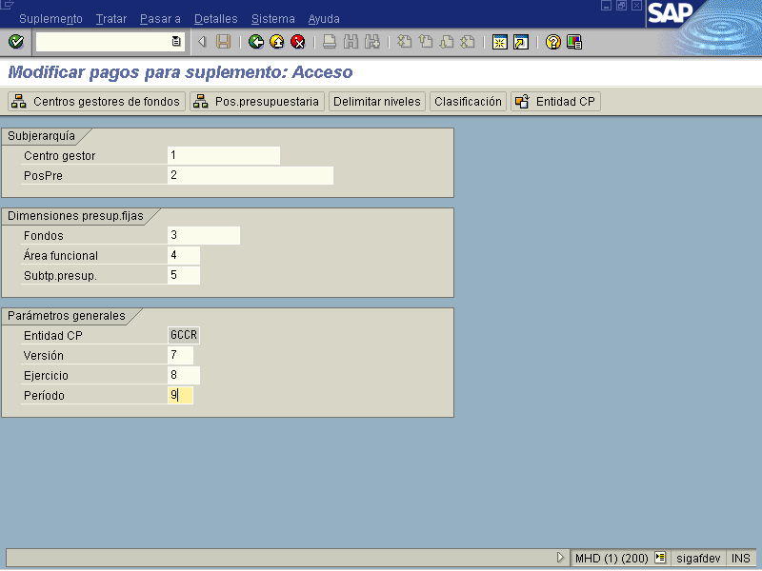

Indica-dor | Nombre del Campo | Significado | Valores  Propuestos
1 | Centro Gestor | Indicar el código del Centro Gestor que se requiere accesar. | F4
2 | Pos Pre | Indicar el código de la posición presupuestaria que se requiere accesar. | F4
3 | Fondos | Indicar el código del fondo a utilizar en el proceso. | F4
4 | Área Funcional | Se refiere al campo previsto para el futuro no es necesario llenar los campos. | F4
5 | Subtp. Presup. | Con la subcategoría de presupuesto que aquí se indica se pueden identificar los valores de presupuesto modificados mediante este programa. | F4
6 | Entidad CP | La entidad CP es una unidad organizativa, dentro de cuya planificación se realiza el control de los fondos o de presupuestos financieros. | F4
7 | Versión | Indique una clave que identifique unívocamente la versión de presupuesto deseada. | F4
8 | Ejercicio | Se refiere al ejercicio económico que utilizara para el proceso | Año
9 | Periodo | Indique el mes requerido para su proceso (en números). | Numero

Botones de Funcionalidad

La vista incluye otros campos de tipo informativo que permiten complementar la información incluida para efectos de la modificación de pagos de suplemento.

Botones | Denominación
 | Este botón muestra la Jerarquía de Centros gestores a partir de aquel indicado en la vista, y por debajo del cual podemos seleccionar aquellos que se encuentran supeditados para efectos de la carga del presupuesto de suplemento.
 | Este icono muestra la Jerarquía de posiciones presupuestarias a partir de la posición indicada en la vista, y por debajo de la cual podemos seleccionar aquellas posiciones que se encuentran supeditadas para efectos de relacionarlas en la carga del presupuesto de suplemento.
 | Permite seleccionar la cantidad de niveles que se necesite utilizar dentro de la jerarquía de los Centros Gestores y Posiciones Presupuestarias en el proceso de modificación.
 | Este icono no se utilizará, pero queda previsto en el sistema para que en un futuro se utilice si así se requiera.

. Se presiona el icono de para pasar a la siguiente pantalla, con lo cual se crea un documento con el que se hace un registro de pago sobre el presupuesto de suplemento.

Figura 5.11.3 – Modificar Pagos presupuesto de Suplemento: Acceso

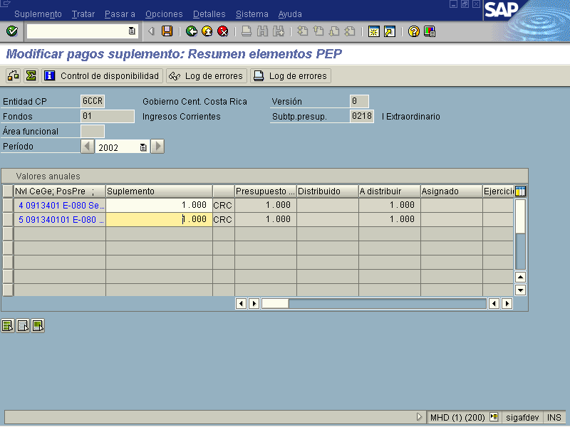

Indicador | Nombre del Campo | Significado | Valores  Propuestos
1 | Presupuesto original | Valor del plan/presupuesto para el objeto seleccionado y en el período visualizado. | F4

Botones de Funcionalidad

La vista incluye otros campos de tipo informativo que permiten complementar la información incluida para efectos de la modificación de presupuesto suplemento...

Botones | Denominación
 | Al presionar este botón el sistema me verifica la existencia del presupuesto en los datos introducidos.
 | Sumariza los valores incorporados en las posiciones presupuestarias de imputación supeditadas a la de nivel superior.
 | Este botón permite corroborar información.
 | Permite visualizar el detalle de errores producidos por los usuarios.
Imprimir log de errores
.
 | Seleccionar todos los objetos desplegados.
 | Desmarca todo el bloque seleccionado.
 | Selecciona un bloque.

Ingresado los datos, se presiona la tecla Enter , con lo cual se verifican los valores indicados en el campo de inclusión del presupuesto ordinario. Posteriormente, se debe presionar la tecla Guardar , para finalizar el proceso.

